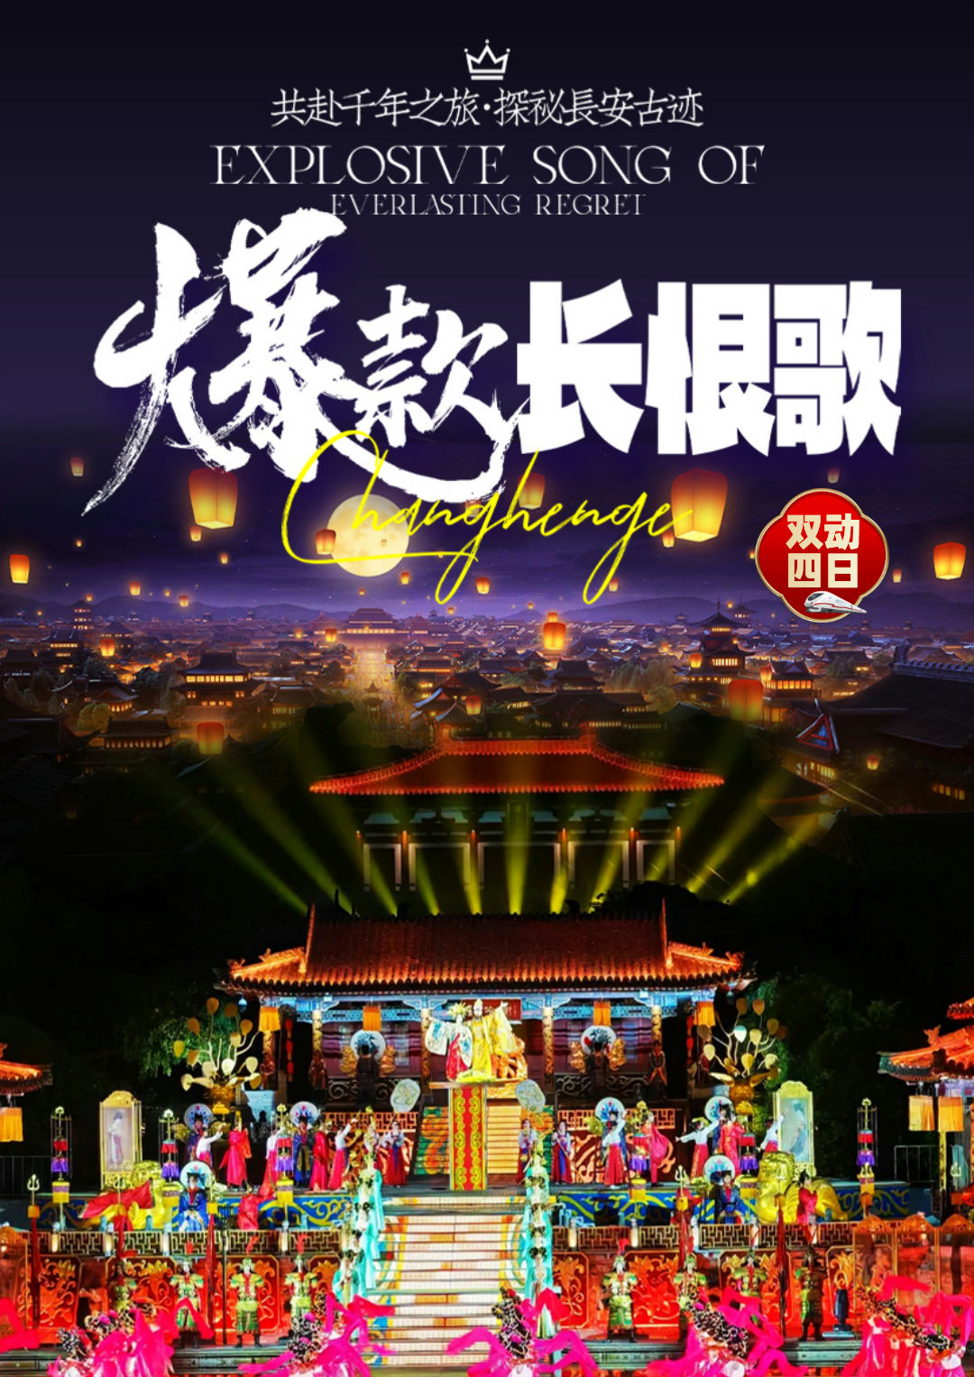

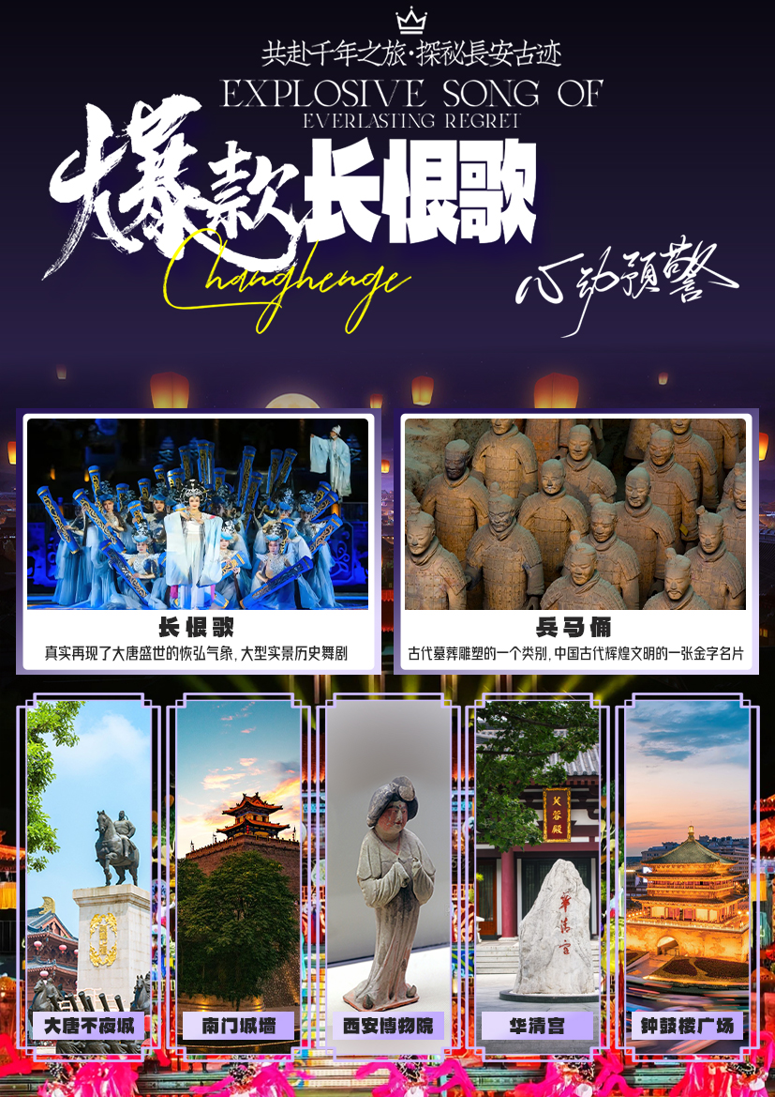

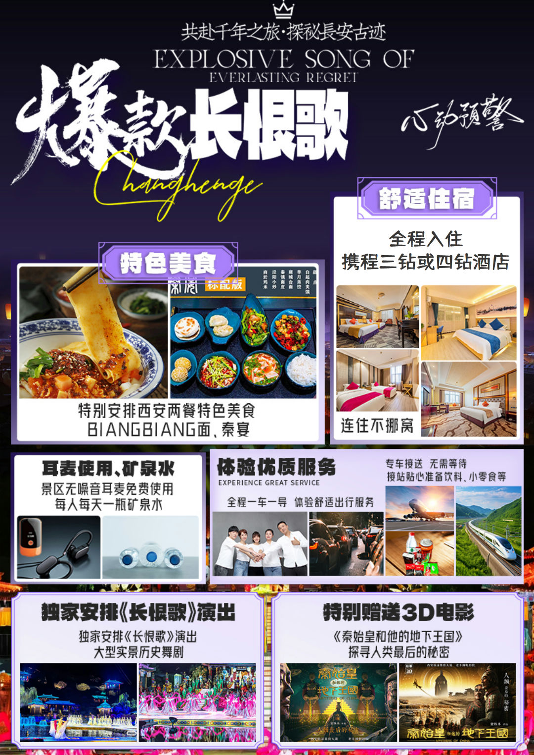

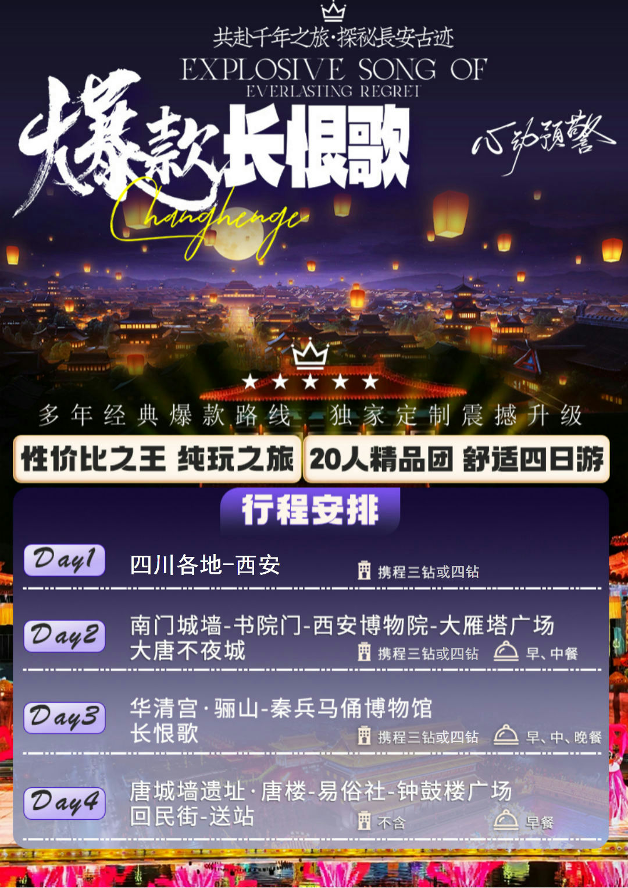

行 程 安 排

**第一天：四川各地-西安（自由活动指南）**

**餐：早× 中× 晚× 宿：携程三钻或四钻**

**亲爱的游客朋友，乘动车或高铁前往十三朝古都——西安！！（专车接机/站）**

司机接站后，送至酒店，你可以在酒店休息，你还可以前往“柏树林”里的《青曲社》或“案板街”里的《易俗社》欣赏地方戏、陕派相声、脱口秀等节目！或者结伴同行的亲友相约于“南大街粉巷”里的《德福巷“咖啡茶馆”一条街》，这里“安静、热闹、中式、西式”各类型茶馆一应俱全，选择一家您喜欢的坐下吧，感受下古都丰富的夜生活。

西安市美食攻略：

【小吃街】永兴坊地址：位于新城区小东门里 营业时间：12:00—22:00

【夜市街】建东街地址：位于碑林区雁塔北路 营业时间：19:00—凌晨4:00

【夜市街】东新街地址：位于新城区新城广场东侧 营业时间：19:00—凌晨4:00

**第二天：南门城墙，书院门，西安博物院，大雁塔广场，大唐不夜城**

**餐：早√ 中√ 晚× 宿：携程三钻或四钻**

7：00早餐

已为您精选含早酒店房型，不用不退（儿童不占床不含早餐，可根据酒店标准现付）

8：00集合出发

早餐后集合统一出发，前往游览南门城墙

9：00乘车前往**【南门城墙】**参观，西安南门，又叫永宁门，位于西安市的南中轴线上，是中国现存规模最大、保存最完整的古代城垣，也是第一批全国重点文物保护单位中唯一的城垣建筑，同时也是2024年春节分会场；古城墙南段正中。始建于隋初，当年是皇城南面三座城门中偏东的一座，原名叫“安上门”，唐末韩建缩建新城时留作南门。

10：30结束参观后前往**【书院门】，** 书院门的地名起源于街内的关中书院门位于南门内东侧，东至安居巷接三学街。明万历二十年间（1592），学者冯从吾，今长安县人，因与阉党斗争失利，辞官归里，在宝庆寺讲学。后辟新址，在街北侧建立关中书院，学生常至千人，为著名学府。

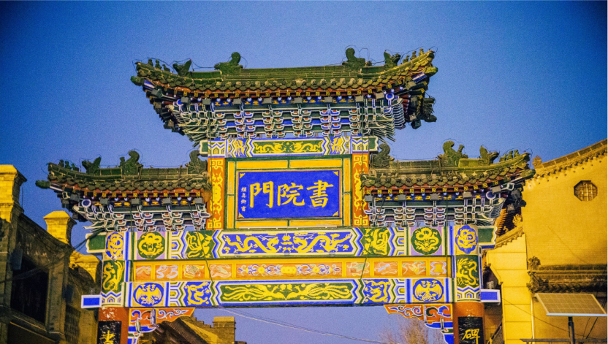 12：00前往餐厅用餐

13：30用餐结束后乘车前往西安博物院参观浏览**【西安博物院】**位于荐福寺院内。院内陈列 “古都西安”，可了解到西安千年的建都历史和都城发展史。院内还有从周至明清各个朝代的西安城的“城郭模型”。

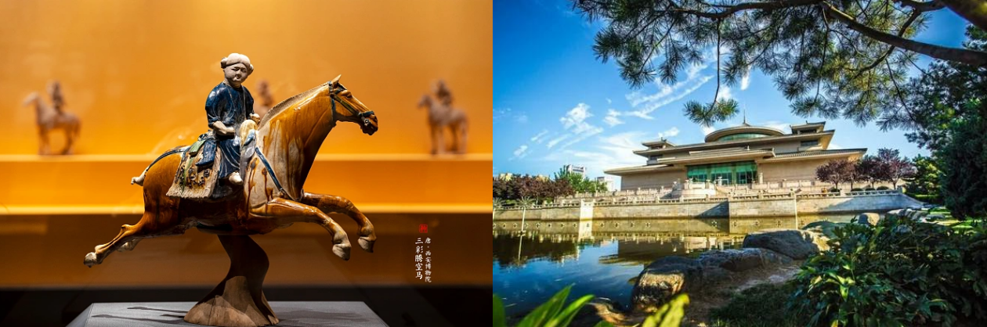16：00游览亚洲最大的音乐喷泉广场**【大雁塔广场】**

17：00游览西安网红打卡地**【大唐不夜城】，**大唐不夜城以盛唐文化为背景，以唐风元素为主线打造的精美街区，邂逅不倒翁小姐姐，观看亚洲最大音乐喷泉等，穿越盛唐文化街区，体验各类唐文化主题节目。后入住酒店休息。



**因大唐不夜城街区特殊性，我社将安排客人自由活动，约定时间集合返回酒店，如需在此多停留的客人，可根据自身游览时间自行返回酒店**

**自费项目：1.《西安千古情》一生必看演出（自理298元起，演出约70 钟）**

**2.《驼铃传奇秀》会跑的实景演出（自理298元起，演出约70 钟）**

**第三天：华清宫.骊山，秦兵马俑博物馆，长恨歌**

**餐：早√ 中√ 晚× 宿：携程三钻或四钻**

7：00早餐

已为您精选含早酒店房型，不用不退（儿童不占床不含早餐，可根据酒店标准现付）

8：00集合出发

早餐后集合统一出发，前往游览临潼

9：00早餐后，集合出发,乘车前往今天的第一个景点参观最完整的中国唐文化标志性景区**【唐·华清宫】** ,自理：（华清宫电瓶车往返20元/人或骊山往返索道60元/人），这里因骊山亘古不变的温泉资源、烽火戏诸侯的历史典故、唐明皇与杨贵妃的爱情故事及西安事变的发生地而享誉海外。

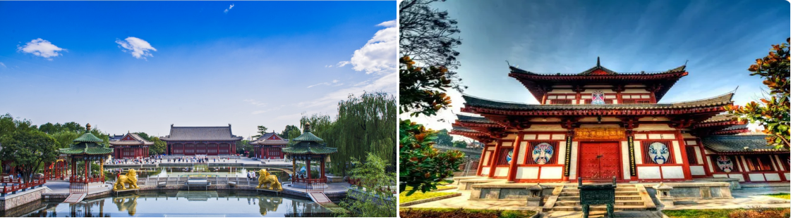12：00享用中餐

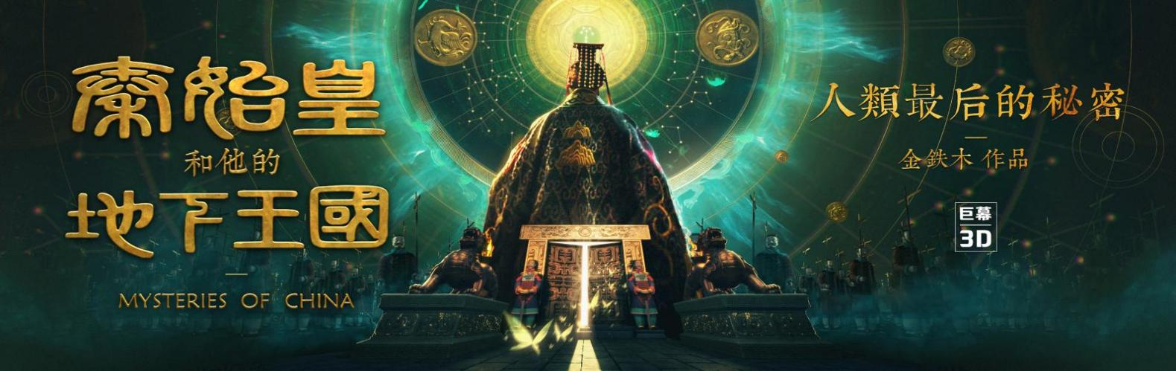**中餐体验关中特色美食——秦宴，随后赠送观看3D电影《秦始皇与他的地下王国》；**

14：00参观世界文化遗产**【秦始皇陵兵马俑博物院】**（自理：兵马俑电瓶车单程5元/人），这是世界上最大的“地下军事博物馆”世界考古史上最伟大的发现之一，堪称“世界第八大奇迹”。

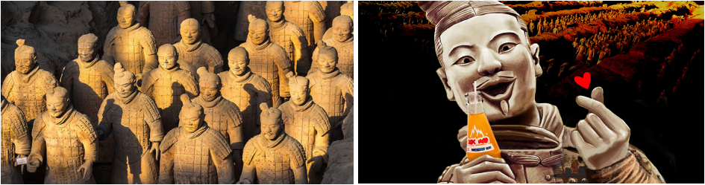

18：30根据演出时间，前往华清池欣赏**【长恨歌演出】（演出时长约70分钟）**中国首部大型山水历史舞剧《长恨歌》，以“两情相悦”、“恃宠而娇”、“生离死别”、“仙境重逢”等四个层次十一幕情景，由700名专业演员组成强大阵容，以势造情，以舞诉情，在故事的原发地艺术地再现了这一动人的爱情故事，欣赏完精彩的演出后返回酒店休息；

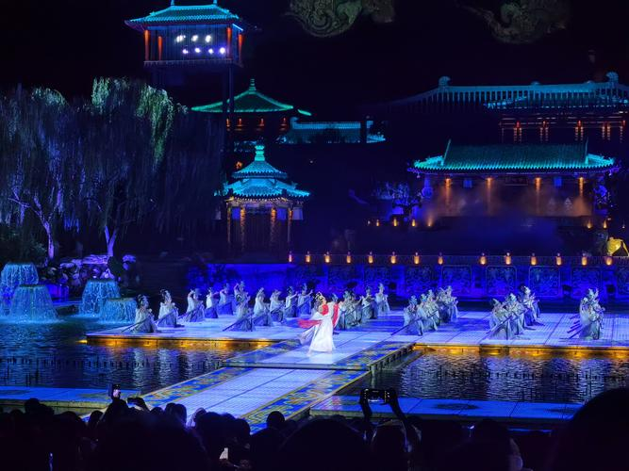

**自费项目：1.《复活的军团》实景沉浸式多媒体战争史诗剧（自理268元，演出约70 钟）**

**2.《1212西安事变》实景沉浸式多媒体战争史诗剧（自理268元，演出约70 钟）**

**第四天：唐城墙遗址·唐楼，易俗社，钟鼓楼广场，回民街 ，送站返程**

**餐：早√ 中× 晚× 宿：无**

7：00早餐

已为您精选含早酒店房型，不用不退（儿童不占床不含早餐，可根据酒店标准现付）

8：00集合出发

早餐后集合统一出发，前往游览唐城墙遗址·唐楼

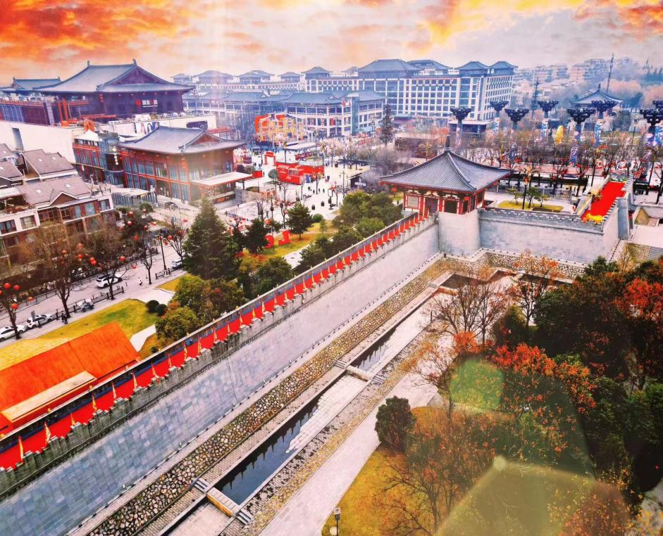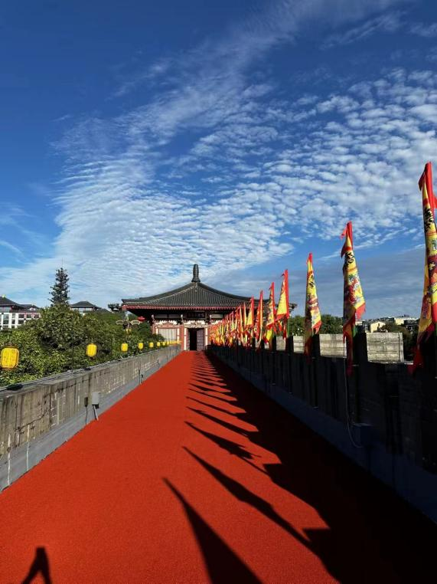8：30游览**【唐城墙遗址·唐楼】**，唐城墙遗址上方的楼阁为典型的唐代建筑风格，唐代建筑追求庄重华美。表现为屋顶高耸，建筑多层、角，建筑构件精美。注重色彩搭配，强调色彩的对比和鲜艳度。建筑多以红色为主体，配以黑、绿、黄等鲜明色彩。

11：00前往**【易俗社文化街区】**，以百年易俗社为核心的秦腔文化展示区，随后前往游览古城西安的城市中心——**【钟鼓楼广场】**，位于西安东西南北四条大街的交汇处，广场东侧屹立着已有六百多年历史的钟楼，西侧屹立目前所存在全国最大的鼓楼，有姐妹楼之称；钟鼓楼广场沿着“晨钟暮鼓”这一主题向古今双向延伸。为古城西安提供了一个城市厅。中餐我们前往西安仿古街**【回民街】**，在这里可以**自费**品尝陕西小吃：如牛羊肉泡馍、灌汤包、麻将凉皮等。行程结束，根据动车时间返程送站，结束愉快的旅行；**（专车送站）**

**接 待 标 准**

|  |  |
| --- | --- |
| **1.动车** | 四川各地出发到西安往返的动车或高铁二等座**（具体车次时间等以出团通知为准）** |
| **2.交通** | 全程正规旅游大巴，豪华商务车 |
| **2.酒店** | 全程入住携程三钻或四钻酒店**（两个标准，根据自己需求出团前选择）** |
| **3.用餐** | 3早2正餐（早餐为酒店早餐） |
| **4.门票** | 行程所列内景点首道门票（索道、环保车、园中园门票及自理项目除外） |
| **5.自费** | 1.《西安千古情》一生必看演出（自理298元起，演出约70 钟）  2.《驼铃传奇秀》会跑的实景演出（自理298元起，演出约70 钟）  3.《复活的军团》实景沉浸式多媒体战争史诗剧（自理268元，演出约70 钟）  4.《1212西安事变》实景沉浸式多媒体战争史诗剧（自理268元，演出约70 钟）  **自费项目自愿参加，不强制！** |
| **6.赠送** | 每人每天1瓶水；  赠送兵马俑华清宫双景区耳机使用；  赠送3D电影秦始皇与他的地下王国；  备注：赠送项目不用不退 |
| **7.导服** | 中文导游，分段导游服务，接送站无导游。 |
| **8.保险** | 旅行社责任险、旅游意外险（旅意险最高赔付为10万元，如需增加保额，请提前告知） |
| **9.购物** | 注：旅行社在产品线路中不安排购物店，但行程中途经的很多场所，如景区、酒店、餐厅、机场、火车站等内部都设有购物性的商店，此类均不属于旅行社安排，我社对其商品质量无法担保，请慎重选择。 |

1、在不减少景点的前提下，旅行社导游有权根据实际情况，适当调整景点游览顺序。如遇人力不可抗拒因素或政府政策性调整或景区原因临时关闭，将另行安排时间游览；如行程时间内确实无法另行安排，将按照旅行社折扣价将门票费用退还游客，不承担由此造成的损失和责任。

**特 别 说 明**

2、入住酒店需要登记，请成人（16周岁以上）带好有效身份证，儿童带好户口本。酒店需收取一定押金（按照酒店不同标准，每间100-300元不等），需要游客在酒店前台自行支付，离店时房间设施无损坏则全额退

还。若有损坏酒店物品、设施、丢失房卡等，须游客自行赔偿酒店损失。

3、西安大部分酒店无法提供三人间或加床，如遇自然单人住一间房，须按提前抵达或延住的房价补付房差。

4、西安旅游团队及会议较多，旅游车常常入不敷出，旺季时会出现“套车”，如遇交通拥堵，则容易出现游客等车的情况；餐厅也存在排队等候用餐的现象，请您给予理解和配合，耐心等待，谢谢！

5、游客的投诉诉求，以在西安当地游客自行填写的《服务质量调查表》为主要受理和解决争议依据。若游客未在此调查表上反映质量问题，在西安旅行期间也未通过电话等其它方式反映质量问题，将视同游客满意，返程后提起诉求理由将不予受理，旅行社不承担任何赔偿责任。

6、因客人原因中途自行离团或更改行程，视为自动放弃，旅行社无法退还任何费用，因此而产生的其他费用及安全等问题由客人自行承担。

7、因人力不可抗拒因素造成的滞留及产生的费用由客人自理（如飞机/火车延误、自然灾害等）。

8、请游客务必注意自身安全，贵重物品随身携带！！不要将贵重物品滞留在酒店或旅游车内！在旅游途中请保管好个人的财物，如因个人保管不当发生损失，旅行社不承担赔偿责任。

9、旅行社不推荐游客参加人身安全不确定的活动，如游客擅自行动而产生的后果，旅行社不承担责任。

10、游客必须保证自身身体健康良好的前提下，参加旅行社安排的旅游行程，不得欺骗隐瞒，若因游客身体不适而发生任何意外，旅行社不承担责任。

11、报名时请提供旅游者的真实姓名与常用手机号，以便工作人员及时联系。建议游客自行购买意外保险。

12、出发时须随身携带有效身份证件，如因未携带有效身份证件造成无法办理登机、乘坐火车、入住酒店等损失，游客须自行承担责任。

13、雨季天气时请注意各景区的路况。餐厅用餐及酒店沐浴时，请注意地面，小心滑倒！